**République Algérienne Démocratique et Populaire | Ministère de l’Enseignement Supérieur et de la Recherche Scientifique**

**Université Ibn Khaldoun de Tiaret | Faculté des Sciences de la Nature et de la Vie**

|  |  |  |  |  |
| --- | --- | --- | --- | --- |
| |Matière : | Biostatistique et Informatique |  | 🗓: Jeudi 19/01/2025  Amphi C2 | 🕘 :_____13H30 – 15H00_______ |
| |Spécialité : | M2 Biologie Moléculaire et Cellulaire | | Examen Semestriel  Année Universitaire : 2024-2025 |  |



**Exercice 01 :**

Cinq individus (I1, I2, I3, I4, I5) ont passé des tests dans trois matières différentes (M1, M2, M3), ils ont obtenu les résultats mentionnés dans le tableau ci-dessous. Par la méthode de l’Analyse de la Variance (ANOVA), et en suivant ses étapes de 1 à 7, dire si la performance de ces candidats était similaire ou distincte.

On donne le seuil d’incertitude : 

|  |  |  |  |
| --- | --- | --- | --- |
|  | **M1** | **M2** | **M3** |
| **I1** | **30** | **40** | **50** |
| **I2** | **35** | **45** | **55** |
| **I3** | **40** | **50** | **60** |
| **I4** | **45** | **55** | **65** |
| **I5** | **50** | **60** | **70** |
|  | | | |

 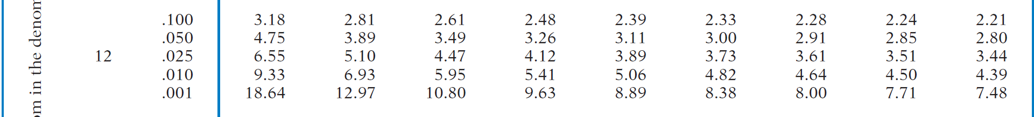

**Exercice n°02 :**

Une expérience a été menée consistant à dissoudre différentes quantités (*y*) d’un élément chimique dans de l’eau à différentes températures (*x*). On a obtenu les résultats suivants :

|  |  |  |  |  |  |  |
| --- | --- | --- | --- | --- | --- | --- |
| = Température (°C) | **10** | **20** | **30** | **40** | **50** | **60** |
| = Quantité dissoute (g) | **61** | **65** | **72** | **77** | **85** | **90** |

1. Représentez le nuage de points (*x*, *y*) dans un repère orthonormé ;
2. Déterminez l’équation de régression linéaire de y en x ;
3. Discutez le coefficient de corrélation et celui de détermination ;
4. Représentez cette droite dans le même repère précédent ;
5. Déterminez la quantité dissoute à 35°C ;

Bonne chance

**République Algérienne Démocratique et Populaire | Ministère de l’Enseignement Supérieur et de la Recherche Scientifique**

**Université Ibn Khaldoun de Tiaret | Faculté des Sciences de la Nature et de la Vie**

|  |  |  |  |  |
| --- | --- | --- | --- | --- |
| |Matière : | Biostatistique et Informatique |  | 🗓: Jeudi 19/01/2025  Amphi C2 | 🕘 :_____13H30 – 15H00_______ |
| |Spécialité : | M2 Biologie Moléculaire et Cellulaire | | Examen Semestriel  Année Universitaire : 2024-2025 | **Corrigé-Type** |



**Exercice 01 :** (11 Pts)

 

**Etape n°1** : ( 1 pt )

 Performances similaires

 Performances distinctes

**Etape n°2** : ( 1 pt )

Etant donné ( 0.1%), la certitude serait 99.9%

**Etape n°3** : ( 1 pt ) 

**Etape n°4** : ( 1 pt )

A partir de la table on peut lire : FC = 12.97 ; Si F calculée est supérieure à FC alors on rejette l’hypothèse nulle.

**Etape n°5** : ( 5 pts )







**Etape n°6** : ( 1 pt )

 Donc on rejette l’hypothèse alternative au profit de l’hypothèse nulle.

**Etape n°7** : ( 1 pt )

A **99.9 %** de certitude, les étudiants ont des performances similaires concernant les trois matières concourues.

**Exercice n°02 :** (09 Pts)

|  |  |  |  |  |  |  |  |
| --- | --- | --- | --- | --- | --- | --- | --- |
|  | **10** | **20** | **30** | **40** | **50** | **60** | **210** |
|  | **61** | **65** | **72** | **77** | **85** | **90** | **450** |
| (-)^2 | 625 | 225 | 25 | 25 | 225 | 625 | **1750** |
| (-)^2 | 196 | 100 | 9 | 4 | 100 | 225 | **634** |
| (-)*(-) | 350 | 150 | 15 | 10 | 150 | 375 | **1050** |

1. Représenter le nuage de points de cette série de données ; (0.5 pt )
2. Représenter cette droite dans le même graphique précédent ; (0.5 pt )

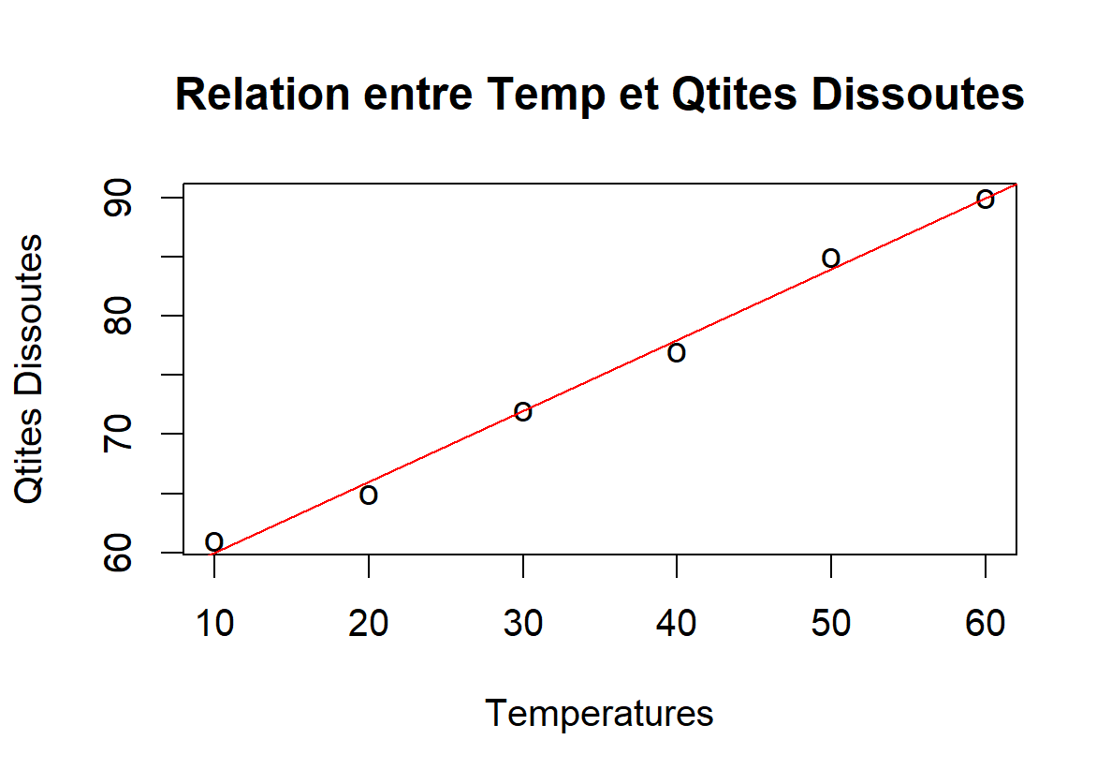

1. Trouver l’équation de régression linéaire de y en x ; (4 Pts )

 et 

 et 

Le coefficient directeur : 

et l’ordonnée à l’origine : 



1. Calculer les coefficients de corrélation et de détermination, Commenter les valeurs obtenues (3 Pts)



 Corrélation Positive Parfaite

 Par rapport au modèle recherché, la variable indépendante « x » explique intégralement la variable dépendante « y »

1.  (1 Pt)

Fin de l’examen